**Министерство образования и науки российской федерации**

**Образовательная автономная некоммерческая организация**

**ВЫСШЕГО ПРОФЕССИОНАЛЬНОГО ОБРАЗОВАНИЯ**

**«Волжский университет имени В.Н. Татищева (институт)»**

Факультет – экономический

Специальность – 080105.65 «Финансы и кредит»

Кафедра «Финансы и кредит»

**КУРСОВАЯ РАБОТА**

**по дисциплине «Инвестиции»**

**на тему: ФОРМИРОВАНИЕ И УПРАВЛЕНИЕ ИНВЕСТИЦИОННЫМ ПОРТФЕЛЕМ**

Выполнил студент группы ЭФ-402

Иванова Л.Н.

Научный руководитель

к.э.н., доцент Журова Л.И.

Тольятти 2009

**Содержание**

Введение

1. Сущность формирования и управления инвестиционным портфелем

1.1 Инвестиционный портфель: понятие, типы, цели формирования

1.2 Этапы и принципы формирования инвестиционного портфеля

1.3 Инвестиционные риски: сущность и понятие

2. Оценка и оптимизация формирования портфеля инвестиций

2.1 Механизм анализа ценных бумаг

2.2 Анализ портфеля акций консервативного инвестора

2.3 Анализ портфеля акций агрессивного инвестора

3. Рекомендации по выбору оптимального портфеля инвестиций

Заключение

Список используемой литературы

Приложение 1

Приложение 2

Приложение 3

Приложение 4

**Ведение**

Процесс формирования инвестиционного портфеля связан с подбором определенной совокупности объектов инвестирования для осуществления инвестиционной деятельности. Современная портфельная теория исходит из того, что при осуществлении инвестиционной деятельности инвесторы могут вкладывать средства не в один, а несколько объектов, формируя тем самым некую совокупность объектов инвестирования.

Проблема формирования инвестиционного портфеля с точки зрения оптимального сочетания рисковых ценных бумаг и ценных бумаг, не подверженных риску в инвестиционном портфеле и стратегия управления им является актуальной для развивающейся экономики.

Цель работы - выявить наиболее закономерные процессы управления и формирования портфеля ценных бумаг. Для полного освящения выбранной темы были поставлены следующие задачи:

- выявить основные теоретические предпосылки формирования портфеля ценных бумаг;

- раскрыть методику формирования и управления портфелем ценных бумаг;

-проанализировать портфель акций консервативного и агрессивного инвестора;

- разработать рекомендации по выбору оптимального портфеля инвестиций.

Объектом исследования является инвестиционный портфель, а предметом оптимальное сочетание ценных бумаг в инвестиционном портфеле.

Основополагающие принципы по формированию и по стратегии управления инвестиционным портфелем были исследованы в работах отечественных и зарубежных ученых. Однако в этих работах не дано конкретного анализа оптимального сочетания ценных бумаг в инвестиционном портфеле. В связи с этим нуждаются в дальнейшей теоретической и практической разработке вопросы, связанные с формированием инвестиционного портфеля, тактикой и стратегией управления на основе применения новых методов и финансовых инструментов.

Таким образом, по мере формирования фондового рынка, реальная ситуация на рынке ценных бумаг выдвигает ряд вопросов, требующих рассмотрения и глубокого изучения. Их актуальность, практическая и теоретическая значимость определили выбор темы, цель и основные направления исследований

**1. Сущность формирования и управления инвестиционным портфелем**

**1.1 Инвестиционный портфель: понятие, типы, цели формирования**

Под инвестиционным портфелем понимается целенаправленно сформированная в соответствии с определенной инвестиционной стратегией совокупность вложений в инвестиционные объекты. Исходя из этого основная цель формирования инвестиционного портфеля может быть сформулирована как обеспечение реализации разработанной инвестиционной политики путем подбора наиболее эффективных и надежных инвестиционных вложений. В зависимости от направленности избранной инвестиционной политики и особенностей осуществления инвестиционной деятельности определяется система специфических целей, в качестве которых могут выступать:

• максимизация роста капитала;

• максимизация роста дохода;

• минимизация инвестиционных рисков;

• обеспечение требуемой ликвидности инвестиционного портфеля.

Данные цели формирования инвестиционного портфеля в существенной степени являются альтернативными. Так, рост рыночной стоимости капитала связан с определенным снижением текущего дохода инвестиционного портфеля. Приращение капитальной стоимости и увеличение дохода ведут к повышению уровня инвестиционных рисков. Задача достижения требуемой ликвидности может препятствовать включению в инвестиционный портфель объектов, обеспечивающих рост капитальной стоимости или получение высокого дохода, но характеризующихся, как правило, весьма низкой ликвидностью. В связи с альтернативностью рассмотренных целей инвестор при формировании инвестиционного портфеля определяет их приоритеты или предусматривает сбалансированность отдельных целей исходя из направленности разработанной инвестиционной политики [3].

Учет приоритетных целей при формировании инвестиционного портфеля лежит в основе определения соответствующих нормативных показателей, служащих критерием при отборе вложений для инвестиционного портфеля и его оценке. В зависимости от принятых приоритетов инвестор может установить в качестве такого критерия предельные значения прироста капитальной стоимости, дохода, уровня допустимых инвестиционных рисков, ликвидности. Вместе с тем в составе инвестиционного портфеля могут сочетаться объекты с различными инвестиционными качествами, что позволяет получить достаточный совокупный доход при консолидации риска по отдельным объектам вложений.

Кроме того, инвестиционный портфель необходимо диверсифицировать, то есть формировать его таким образом, чтобы он содержал ценные бумаги различных видов, классов и эмитентов.

Сложно найти ценную бумагу, которая была бы одновременно высокодоходной, высоконадежной и высоколиквидной. Сущность портфельного инвестирования как раз и заключается в распределении инвестиционных ресурсов между различными группами активов для достижения требуемых параметров. В зависимости от того, какие цели и задачи стоят при формировании того или иного портфеля, выбирается определенное соотношение между различными типами активов, составляющими портфель инвестора.

Для составления инвестиционного портфеля необходимо:

- формулирование основной цели, определение приоритетов (максимизация доходности, минимизация риска, рост капитала, сохранение капитала и т.д.);

- отбор инвестиционно- привлекательных ценных бумаг, обеспечивающий требуемый уровень доходности;

- поиск адекватного соотношения видов и типов ценных бумаг в портфеле для достижения поставленных целей;

- мониторинг инвестиционного портфеля по мере изменения основных параметров инвестиционного портфеля.

Инвестиционные портфели бывают различных видов. Критерием их классификации может служить источник доходаот ценных бумаг, образующих портфель, и степень риска [9].

Обычно ценные бумаги обеспечивают получение дохода двумя способами:

• за счет роста их курсовой стоимости;

• за счет получения дополнительных доходов (в виде дивиденда по акциям или купонного дохода по облигациям).

Если основным источником доходов по ценным бумагам портфеля служит рост их курсовой стоимости, то такие портфели принято относить к портфелям роста. Эти портфели можно подразделить на следующие виды:

- портфели простого роста формируются из ценных бумаг, курсовая стоимость которых растет. Цель данного типа портфеля рост стоимости портфеля;

- портфель высокого ростанацелен на максимальный приростка питала. В состав портфеля входят ценные бумаги быстрорастущих компаний. Инвестиции являются достаточно рискованными, но вместе с тем могут приносить самый высокий доход;

- портфель умеренного ростаявляется наименее рискованным. Он состоит в основном из ценных бумаг хорошо известных компаний, характеризующихся, хотя и невысокими, но устойчивыми темпами роста курсовой стоимости. Состав портфеля остается стабильным в течение длительного периода времени и нацелен на сохранение капитала;

- портфель среднего ростасочетание инвестиционных свойств портфелей умеренного и высокого роста. При этом гарантируется средний прирост капитала и умеренная степень риска. Является наиболее распространенной моделью портфеля.

Если источником дохода по ценным бумагам портфеля служат дополнительные суммы денег, то такие портфели принято относить к портфелям дохода.

Портфель доходаориентирован на получение высокого текущего дохода процентов по облигациям и дивидендов по акциям. В него должны включаться акции, характеризующиеся умеренным ростом кур совой стоимости и высокими дивидендами, а также облигации и другие ценные бумаги, обеспечивающие высокие текущие выплаты. Цель создания этого портфеля получение определенного уровня дохода, величина которого соответствовала бы минимальной степени риска. Поэтому объектами портфельного инвестирования в таком случае являются высоконадежные финансовые активы.

Данные портфели также можно подразделить на :

- портфель постоянного доходаэто портфель, который состоит из высоконадежных ценных бумаг и приносит средний доход при минимальном уровне риска;

- портфель высокого доходавключает высокодоходные ценные бумаги, приносящие высокий доход при среднем уровне риска.

На практике инвесторы предпочитают оба способа получения дохода по ценным бумагам портфеля, в силу чего вкладывают средства в так называемые комбинированные портфели. Они формируется для того, что избежать возможные потери на фондовом рынке, как от падения курсовой стоимости, так и низких дивидендных и процентных выплат. Одна часть финансовых активов приносит владельцу увеличение его капитала в связи с ростом курсовой стоимости, а другая благодаря получению дивидендов и процентов. Падение прироста капитала из-за уменьшения одной части может компенсироваться возрастанием другой [12].

Если рассматривать типы инвестиционных портфелей в зависимости от степени риска, приемлемого для инвестора, то надо учитывать тип инвестора.

Консервативныйтип инвестора характеризуется склонностью к минимизации риска, к надежности вложений.

Умеренно агрессивномутипу инвестора присущи такие черты, как склонность к риску, но не очень высокому, предпочтение высокой доходности вложений, но с определенным уровнем защищенности.

Агрессивныйинвестор готов идти на риск ради получения высокой доходности. Примерная структура портфелей разных типов приведена в таблице (табл. 1).

Таблица 1 - Инвестиционный портфель для различных инвесторов [11]

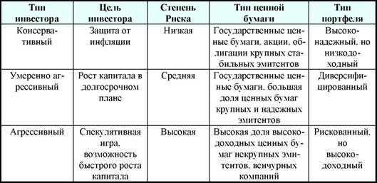

**1.2 Этапы и принципы формирования инвестиционного портфеля**

Выделяют несколько ключевых этапов инвестиционного процесса и управления портфелем ценных бумаг.

1) Определение инвестиционных целей и типа портфеля.

2) Определение стратегии управления портфелем.

3) Проведение анализа ценных бумаг и формирование портфеля.

4) Оценка эффективности портфеля.

5) Ревизия портфеля.

Первый этап - определение инвестиционных целей

Все инвесторы, как индивидуальные, так и институциональные, покупая те или иные ценные бумаги, стремятся достичь определенных целей. Основными целями могут быть, в частности, безопасность вложений, их доходность, рост капитала. Под безопасностью понимается «неуязвимость капитала от потрясений на рынке и стабильность получения дохода». Безопасность обычно достигается в ущерб доходности и росту вложений, т.е. эти цели в известной степени альтернативны. Самыми надежными и безопасными являются государственные ценные бумаги, которые практически исключают риск инвестора. Более доходными считаются ценные бумаги акционерных компаний, но в них заключена и большая степень риска. Самыми рискованными являются вложения в акции молодых наукоемких компаний, зато они могут оказаться самыми выгодными с точки зрения прироста капитала (на основе роста курсовой стоимости). Приоритет тех или иных целей определяет тип портфеля. Например, если основная цель инвестора - обеспечить безопасность вложений, то в свой консервативный портфель он будет включать ценные бумаги, выпущенные известными и надежными эмитентами, с небольшими рисками и стабильными средними или небольшими доходами, а также обладающие высокой ликвидностью. И наоборот, если для инвестора наиболее важным является наращивание капитала, то предпочтение будет отдано агрессивному портфелю, состоящему из высокорискованных ценных бумаг молодых компаний.

Второй этап - определение стратегии управления портфелем

Различают следующие стратегии:

* активная или пассивная стратегия управления портфелем;
* управление собственными силами или передача портфеля в доверительное управление;
* различные технологии управления портфелем и правила принятия решений о купле-продаже бумаг.

Существует определенная взаимосвязь между целями инвестирования, типом портфеля и стратегией управления им. Максимальную доходность нельзя обеспечить без активных торговых операций. Консервативному портфелю более свойственна пассивная стратегия без активных торговых операций [6].

Если у предприятия нет своих специалистов по ценным бумагам, аналитиков, трейдеров, то более рационально передать свободные денежные средства для формирования портфеля ценных бумаг и управления им в доверительное управление банку, инвестиционной компании, имеющим соответствующую лицензию, специалистов и опыт портфельного управления. Доверительное управление средствами клиента для вложений в ценные бумаги профучастник рынка ценных бумаг осуществляет на основе договора доверительного управления с клиентом. В договоре предусмотрены права и обязанности сторон по формированию портфеля ценных бумаг клиента и управлению им.

Третий этап формирования портфеля - проведение анализа ценных бумаг и их приобретение

Фондовый рынок можно представить себе как гигантскую машину по обработке информации. Успех инвестиций целиком зависит от информации, причем информации не столько о прошлой, сколько о будущей доходности тех или иных акций. Обладая прямым доступом к международным рынкам, мы теперь можем видеть, как биржевые курсы практически моментально отражают все, что происходит в самых отдаленных уголках мира. Важно уметь отличить устаревшую информацию от свежей. Старая информация уже привела к изменению курса акций. Новая информация, касающаяся будущего роста, еще только должна инициировать такое изменение. Получив собственные сведения и проведя собственный анализ, миллионы инвесторов постоянно голосуют, как бы участвуя в гигантском опросе общественного мнения, результатом которого и является рыночный курс акций. С появлением новых данных разворачивается борьба за возможность извлечь из них выгоду, и курс приспосабливается к этому вновь установившемуся равновесию.

Таким образом, фондовый рынок - это сфера конкурентной борьбы между инвесторами за самую лучшую информацию. Если ничего нового нет, то на фондовом рынке наступает затишье. Когда же возникает «свежий» информационный импульс, его энергия снова приводит рынок в движение.

Лучшая информация позволяет выполнить качественный анализ и извлечь больше выгод из отклонения нынешнего биржевого курса от того значения, которое он, как вы считаете, будет иметь со временем. Своими покупками или продажами вы лишаете менее прозорливых инвесторов возможности сыграть на разнице в курсах и в то же время (как, впрочем, и другие) подталкиваете курс к тому уровню, при котором получить прибыль уже нельзя.

На современном фондовом рынке новая информация о компаниях сначала поступает к узкому кругу аналитиков, журналистов, специалистов из фирм по связям с общественностью и с инвесторами и только под конец - к институциональным и мелким инвесторам.

Четвертый этап - оценка эффективности портфеля

Четвертый этап процесса управления портфелем ценных бумаг связан с периодической оценкой эффективности портфеля с точки зрения фактически полученного дохода и риска, которому подвергался инвестор, и сопоставления полученных результатов с целями клиента (инвестора). С этой целью рассчитываются показатели доходности и надежности портфеля и сопоставляются с принятыми критериями его эффективности.

Пятый этап - ревизия портфеля

Портфель подлежит периодической ревизии (пересмотру), с тем, чтобы его содержимое не пришло в противоречие с изменившейся экономической обстановкой, инвестиционными качествами отдельных ценных бумаг, а также целями инвестора. Институциональные инвесторы проводят ревизию своих портфелей довольно часто, нередко - ежедневно [15].

Основными принципами построения классического консервативного (малорискового) портфеля являются: принцип консервативности, принцип диверсификации и принцип достаточной ликвидности.

Принцип консервативности

Соотношение между высоконадежными и рискованными долями поддерживается таким, чтобы возможные потери от рискованной доли с подавляющей вероятностью покрывались доходами от надежных активов. Инвестиционный риск, таким образом, состоит не в потере части основной суммы, а только в получении недостаточно высокого дохода. Естественно, не рискуя, нельзя рассчитывать и на какие-то сверхвысокие доходы. Однако практика показывает, что подавляющее большинство клиентов удовлетворены доходами, колеблющимися в пределах от одной до двух депозитных ставок банков высшей категории надежности, и не желают увеличения доходов за счет более высокой степени риска.

Принцип диверсификации

Диверсификация вложений - основной принцип портфельного инвестирования. Идея этого принципа хорошо проявляется в старинной английской поговорке: do not put all eggs in one basket - "не кладите все яйца в одну корзину". На нашем языке это звучит - не вкладывайте все деньги в одни бумаги, каким бы выгодным это вложением вам ни казалось. Только такая сдержанность позволит избежать катастрофических ущербов в случае ошибки. Диверсификация уменьшает риск за счет того, что возможные невысокие доходы по одним ценным бумагам будут компенсироваться высокими доходами по другим бумагам. Минимизация риска достигается за счет включения в портфель ценных бумаг широкого круга отраслей, не связанных тесно между собой, чтобы избежать синхронности циклических колебаний их деловой активности. Оптимальная величина -от 8 до 20 различных видов ценных бумаг. Распыление вложений происходит как между теми активными сегментами, о которых мы упоминали, так и внутри них. Для государственных краткосрочных облигаций и казначейских обязательств речь идет о диверсификации между ценными бумагами различных серий, для корпоративных ценных бумаг - между акциями различных эмитентов. Упрощенная диверсификация состоит просто в делении средств между несколькими ценными бумагами без серьезного анализа. Достаточный объем средств в портфеле позволяет сделать следующий шаг - проводить так называемые отраслевую и региональную диверсификации.

Принцип отраслевой диверсификации состоит в том, чтобы не допускать перекосов портфеля в сторону бумаг предприятий одной отрасли. Дело в том, что катаклизм может постигнуть отрасль в целом. Например, падение цен на нефть на мировом рынке может привести к одновременному падению цен акций всех нефтеперерабатывающих предприятий, и то, что ваши вложения будут распределены между различными предприятиями этой отрасли, вам не поможет. То же самое относится к предприятиям одного региона. Одновременное снижение цен акций может произойти вследствие политической нестабильности, забастовок, стихийных бедствий, введения в строй новых транспортных магистралей, минующих регион, и т.п. Представьте себе, например, что в октябре 1994 года вы вложили все средства в акции различных предприятий Чечни. Еще более глубокий анализ возможен с применением серьезного математического аппарата.

Статистические исследования показывают, что многие акции растут или падают в цене, как правило, одновременно, хотя таких видимых связей между ними, как принадлежность к одной отрасли или региону, и нет. Изменения цен других пар ценных бумаг, наоборот, идут в противофазе. Естественно, диверсификация между второй парой бумаг значительно более предпочтительна. Методы корреляционного анализа позволяют, эксплуатируя эту идею, найти оптимальный баланс между различными ценными бумагами в портфеле.

Принцип достаточной ликвидности

Он состоит в том, чтобы поддерживать долю быстрореализуемых активов в портфеле не ниже уровня, достаточного для проведения неожиданно подворачивающихся высокодоходных сделок и удовлетворения потребностей клиентов в денежных средствах. Практика показывает, что выгоднее держать определенную часть средств в более ликвидных (пусть даже менее доходных) ценных бумагах, зато иметь возможность быстро реагировать на изменения конъюнктуры рынка и отдельные выгодные предложения. Кроме того, договоры со многими клиентами просто обязывают держать часть их средств в ликвидной форме [11].

**1.3 Инвестиционные риски: сущность и понятие**

Все операции на рынке с ценными бумагами сопряжены с риском. Участники этого рынка берут на себя самые разнообразные риски - снижения доходности, прямых финансовых потерь, упущенной выгоды. Однако в каждом конкретном случае приходится учитывать различные виды финансового риска.

Систематический риск - риск падения ценных бумаг в целом. Не связан с конкретной ценной бумагой, является недефицируемым и не понижаемым (на российском рынке). Представляет собой общий риск на все вложения в ценные бумаги, риск того, что инвестор не сможет их в целом высвободить, вернуть, не понеся потерь. Анализ систематического риска сводится к оценке того, стоит ли вообще иметь дело с портфелем ценных бумаг, не лучше ли вложить средства в иные формы активов (прямые денежные инвестиции, недвижимость, валюту).

Несистематический риск - агрегированное понятие, объединяющее все виды рисков, связанных с конкретной ценной бумагой. Несистематический риск является диверсифицируемым, понижаемым, в частности может осуществляться выбор той ценной бумаги (по виду, по эмитенту, по условиям выпуска и т.д.), которая обеспечивает приемлемые значения несистематического риска.

Селективный риск - риск неправильного выбора ценных бумаг для инвестирования в сравнении с другими видами бумаг при формировании портфеля. Этот риск, связанный с неверной оценкой инвестиционных качеств ценных бумаг.

Временный риск - риск эмиссии, покупки или продажи ценных бумаг в неподходящее время, что неизбежно влечет за собой потери.

Существуют и более общие закономерности на развитых и наполненных фондовых рынках, например сезонные колебания (ценные бумаги торговых, сельскохозяйственных и других сезонных предприятий), циклические колебания (движение курсов ценных бумаг в различных фазах макроэкономических воспроизводственных циклов).

Риск законодательных изменений - риск, способный приводить, например, к необходимости перерегистрации выпусков и вызывающий существенные издержки и потери эмитента и инвестора. Эмиссия ценных бумаг рискует оказаться недействительной, может неблагоприятно измениться правовой статус посредников по операциям с ценными бумагами и т.п.

Риск ликвидности - риск, связанный с возможностью потерь при реализации ценных бумаг из-за изменения оценки ее качества. Сейчас является одним из самых распространенных на российском рынке.

Кредитный деловой риск - риск того, что эмитент, выпустивший долговые ценные бумаги, окажется не в состоянии выплачивать процент по ним и (или) основную сумму долга.

Инфляционный риск - риск того, что при высокой инфляции доходы, получаемые инвесторами от ценных бумаг, обесцениваются, с точки зрения реальной покупательной способности быстрее, чем растут, инвестор несет реальные потери. В мировой практике давно замечено, что высокий уровень инфляции разрушает рынок ценных бумаг, хотя разработано довольно много способов снижения инфляционного риска .

Процентный риск - риск потерь, которые могут понести инвесторы в связи с изменением процентных ставок на рынке. Как известно, рост рыночной ставки процента ведет к понижению курсовой стоимости ценных бумаг, особенно облигаций с фиксированным процентом. При повышении процентной ставки может начаться также массовый “сброс” ценных бумаг, эмитированных под более низкие (фиксированные) проценты и по условиям выпуска досрочно принимаемым обратно эмитентом.

Процентный риск несет инвестор, вложивший свои средства в средне - и долгосрочные ценные бумаги с фиксированным процентом при текущем повышении среднерыночного процента в сравнении с фиксированным уровнем (т.е. инвестор мог бы получить прирост доходов за счет повышения процента, но не может высвободить свои средства, вложенные на указанных выше условиях).

Процентный риск несет эмитент, выпускающий средне - и долгосрочные ценные бумаги с фиксированным процентом при текущем понижении среднерыночного процента в сравнении с фиксированным уровнем (т.е. эмитент мог бы привлекать средства с рынка под более низкий процент, но он уже связан с условиями выпуска ценных бумаг).

В инфляционной экономике при быстром росте ставок процента этот вид риска имеет значение и для краткосрочных ценных бумаг.

Отзывной риск - риск потерь для инвестора в случае, если эмитент отзовет отзывные облигации в связи с превышением фиксированного уровня процентных выплат по ним над текущим рыночным процентом.

Политический, социальный, экономический и т.п. риски - вложения средств в ценные бумаги предприятий, находящихся под юрисдикцией стран с неустойчивым социальным и экономическим положением, с недружественными отношениями к стране, резидентом которой является инвестор. В частности, политический риск - риск финансовых потерь в связи с изменением политической системы, расстановки политических сил в обществе, политической нестабильностью.

Региональный риск - риск, особенно свойственный моно продуктовым районам. Так, в начале 80х годов экономика штатов Техаса и Оклахомы (газо - и нефтедобыча) испытывала затруднения в связи с падением цен на нефть и газ. Потерпели банкротство несколько крупнейших региональных банков. Безусловно, инвесторы, вложившие свои средства в ценные бумаги хозяйства этих районов, понесли существенные убытки.

При кризисе власти региональные риски могут возникать в связи с политическим и экономическим сепаратизмом отдельных регионов. Высокий уровень региональных рисков связан также с угнетенным состоянием хозяйства ряда районов.

Отраслевой риск - риск, связанный со спецификой отдельных отраслей. С позиции этого вида риска все отрасли можно подразделить на подверженные циклическим колебаниям, на умирающие, стабильно работающие, быстро растущие.

Отраслевые риски проявляются в изменениях инвестиционного качества и курсовой стоимости ценных бумаг и соответствующих потерях инвесторов в зависимости от принадлежности отрасли к тому или иному типу и правильности оценки этого фактора инвесторами.

Риск предприятия (финансового и нефинансового) - риск, сходный с отраслевым и во многом производный от него. Вместе с тем свой вклад в изменение рисков вносит тип поведения предприятия. Это может быть консервативное предприятие, которое не преследует стратегии расширения, универсализации и предпочитает, заняв одну или несколько ниш на рынке, получать все выгоды от максимальной специализации своих работ, высокого качества продукции (услуг) и стабильной клиентуры. Иная степень риска будет присуща ценным бумагам агрессивного предприятия, может быть, только что созданного. И, наконец, поведению предприятия может быть присуща умеренность, позволяющая сочетать агрессивный и консервативный типы поведения.

Риск предприятия имеет огромное значение на российском фондовом рынке (много предприятий убыточны, среди эмитентов велика доля новых предприятий, 60-80 % которых обычно не выживает). Риск предприятий включает в себя и риск мошенничества (создание ложных предприятий, компаний для мошеннического привлечения средств населения, акционерных обществ для спекулятивной игры на повышение).

Валютный риск - риск, связанный с вложениями в валютные ценные бумаги, обусловленный изменениями курса иностранной валюты.

Капитальный риск - риск существенного ухудшения качества портфеля ценных бумаг, что приводит к необходимости масштабных списаний потерь и как следствие - к значительным убыткам и может затронуть капитал банка, вызывая необходимость его пополнения путем выпуска новых ценных бумаг.

Риск поставки - риск невыполнения продавцом обязательств по своевременной поставке ценных бумаг. Особенно велик этот риск при проведении спекулятивных операций ценными бумагами, основанных на коротких продажах (продавец реализует ценную бумагу, которой у него нет в наличии и которую он только собирается приобрести к моменту поставки). Риск может реализовываться и по техническим причинам (несовершенство депозитарной и клиринговой сети).

Операционный риск - риск потерь, возникающих в связи с неполадками в работе компьютерных систем по обработке информации, связанной с ценными бумагами, низким качеством работы технического персонала, нарушениями в технологии операций по ценным бумагам, компьютерным мошенничеством и т.д.

Риск урегулирования расчетов - риск потерь по операциям с ценными бумагами, связанный с недостатками и нарушениями технологий в платежно- клиринговой системе [6].

Ценная бумага может быть рискованной, если ее держать отдельно от других бумаг, но она будет не очень рискованной, являясь частью диверсифицированного портфеля. То же самое можно сказать относительно проектов по планированию капвложений - прибыли по отдельному проекту могут быть крайне неопределенными, но если доходы от проекта не коррелируются или имеют отрицательную корреляцию с другими активами фирмы, тогда принятие этого проекта не улучшит материального положения фирмы.

Для эффективного ведения инвестиционной деятельности необходим капитал, достаточный для осуществления диверсификации вложений, в противном случае ведение операций на фондовом рынке лучше поручить специализированным компаниям (например, фондам), способным аккумулировать средства многих мелких инвесторов для рационального составления инвестиционного портфеля; степень риска конкретной ценной бумаги целесообразно определять по отношению к другим ценным бумагам, а лучше всего - по отношению к степени риска фондового рынка в целом, т.е. как частное от деления показателя рискованности данного вида ценных бумаг к показателю рискованности фондового рынка. На практике для этого пользуются методами оценки степени статистической связи между доходом на единицу капитала, приносимым данной ценной бумагой и. средним доходом всех ценных бумаг фондового рынка на единицу вложений. Если относительная цена риска больше единицы, значит, данный вид ценных бумаг характеризуется большей рискованностью по сравнению с фондовым рынком в целом и наоборот.

Инвестирование, т.е. вложение денег в качестве капитала, во многом напоминает игру в рулетку. Подобно рулетке, инвесторы делают свои «ставки», определяя те или иные объекты инвестирования своих средств. Размер выигрыша по «ставкам» зависит от многих обстоятельств, важнейшим из которых является сама вероятность выигрыша. Чем ниже эта вероятность, тем труднее выиграть, но тем весомее будет удача. Таким образом, вероятность успеха выступает характеристикой рискованности проводимой операции, а большая отдача на вложенный капитал есть своего рода плата за риск, за пониженные шансы на выигрыш.

В соответствии с этим гарантированной ценной бумагой с нулевым риском считаются вложения, приносящие фиксированную величину дохода за определенный промежуток времени (например, инвестиции в краткосрочные облигации Правительства США). Ценные бумаги с определенной долей риска - те, доход по которым не может быть посчитан заранее (к примеру, вложения во взаимный фонд).

Зная средний доход на единицу вложенного капитала по гарантированным и по рискованным ценным бумагам, а также зная величину среднего отклонения фактически полученного дохода по рискованным ценным бумагам от среднего дохода, можно посчитать «цену риска» по следующей формуле (1).

 (1)

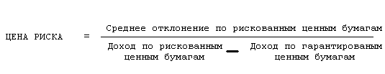

При формировании инвестиционной стратегии инвестора большое значение играют также его индивидуальные черты.

Все люди неодинаковы по своему характеру. Одни больше склонны пускаться в авантюрные предприятия, все ставить на кон, другие - большинство - предпочитают действовать осторожно, наверняка, по возможности исключая фактор риска и жертвуя ради этого возможностью получения крупного выигрыша. Помимо индивидуальных черт характера, обусловленных природой, здесь играет роль также социальное положение инвестора, величина денежных средств, которыми он располагает, цели инвестирования и т.д. [2].

**2. Оценка и оптимизация формирования портфеля инвестиций**

**2.1 Механизм анализа ценных бумаг**

Для того, что бы принять решение об инвестиции в ценную бумагу существует несколько механизмов оценки.

Фундаментальный анализ - это оценка, текущего, финансового и экономического состояния компании, а также её будущих перспектив развития. Прежде всего, нужно найти финансовую отчетность, как правило, она выкладывается на сайте компании и внимательно изучить ее. Этот шаг самый важный в анализе компании, и игнорируя его, вы просто не увидите, как на самом деле обстоят дела в компании. Анализируя финансовую отчетность, вы должны уметь определять, какими темпами растут продажи товаров либо услуг, каким образом происходит финансирование компании, история полученной прибыли и другие важные вещи.

Данный анализ позволяет оценивать экономическое состояние компании на основании данных о доходах за прошедшие периоды, оценка экономической отрасли в которой она работает, а также состояние и перспективы экономики в целом.

Для оценки экономического состояния компании применяются несколько методов. Один из них называется метод рыночных коэффициентов. Суть его заключается в использовании набора индикаторов с помощью который выявляются основные финансовые характеристики компании [20].

Оценка отрасли в которой действует компания является важным фактором. Поэтому на него необходимо обратить внимание. Цена на ценные бумаги может меняться в зависимости от перспективы развития данной индустрии. Например, нефтегазовая отрасль за последнее время является одной из самых перспективных отраслевых направлений. О чём можно судить исходя из роста цен на акции компаний работающих в данной отрасли представленных на рис. 1.

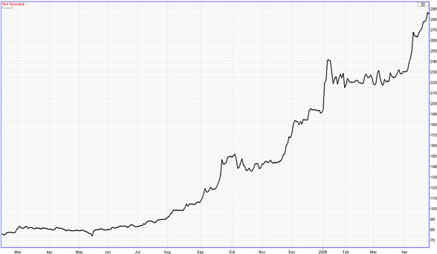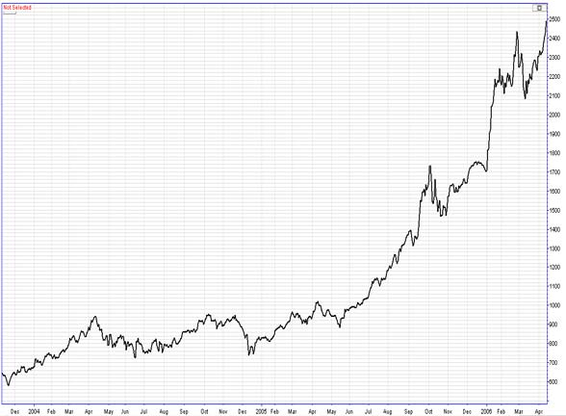

а) б)

Рисунок 1 - Динамика роста цен Газпрома (а) и Лукойла (б)

Так же следует следить за общими тенденциями в развитии экономики страны. Основным показателем экономического роста является валовой национальный продукт (ВНП). Который показывает результат деятельности за определенный период. Еще одним показателем является инфляция. При высоком уроне инфляции расходы компаний растут быстрее, чем компания поднимает цены на свои товары вследствие чего уменьшаются доходы компании [25].

Таким образом, структура фундаментального анализа имеет следующий вид: информация, выраженная в количественных показателях; правило ее обработки; прогноз значения базисного актива. Фундаментальные аналитики покупают активы, которые, по их мнению, недооценены фондовым рынком относительно сравнительных показателей предприятий реального сектора либо относительно средних показателей по рынку.

Технический анализ - это изучение динамики рынка посредством графического изображения. Цель такого анализа – это прогнозирование последующего изменения движения цен. Под технический анализ попадает ценовая политика рынка, ее динамика. При этом используются три рыночных фактора: цены, объем и открытые позиции, если речь идет о рынке срочных контрактов. Главное, это определить правильность движения направления цен, и здесь важно учитывать все движения рынка, не упуская ни малейшей детали.

Каждый трейдер знает, что весь технический анализ основывается на одном постулате: движение цен имеет направление. Технический аналитик должен добиться того, чтобы рынок самостоятельно указал ему на направление своего движения, для этого необходимо провести грамотный анализ ценовых графиков, один из которых представлен на рис 2. При выполнении технического анализа должны четко определяться «линии поддержки» и «линии сопротивления» (линии спроса и предложения).

- Линии поддержки (Support) – это прерогатива тех клиентов, которые заботятся о том, чтобы цена не понижалась.

- Линии сопротивления (Resistance) – здесь, трейдер следит за тем, чтобы цена не поднималась.

Взаимопонимание между продавцом и покупателем заключается тогда, когда цена устраивает обоих [26].

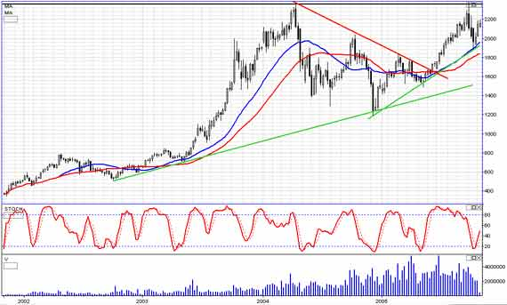

Рисунок – 2 Динамика роста цен

**2.2 Анализ портфеля акций консервативного инвестора**

Стратегия управления консервативного инвестора относится к группе тактических, т.е. предполагает поиск возможностей максимальных рыночных доходностей, соответствующих заданному уровню риска.

Необходимо распознать тенденцию и следовать ей на протяжении всего периода ее существования. Сильные тренды на рынке возникают не часто, поэтому важно вовремя распознать признаки их появления.

Системный подход в принятии решения определяет однозначно моменты для входа в рынок и выхода из него.

Во время повышательных трендов портфель состоит из акций, в момент снижения котировок стратегия выводит портфель в деньги. Купленные бумаги могут удерживаться до нескольких месяцев, в зависимости от характера развивающейся тенденции. Доля в портфеле каждой конкретной акции определяется следующим образом: так как при покупке акций всегда известна цена продажи, то объем покупаемых акций ценных бумаг рассчитывается так, чтобы первоначальный риск был одинаковым в каждой сделке. В данной стратегии он равняется 0,6 % от текущей оценки портфеля [24].

Например в портфель включаем высоколиквидные российские акции, лидеры по среднедневному обороту на ММВБ за последние полгода. На 1.10.09.- это 13 наиболее ликвидных акций, представляющих разные отрасли российской экономики:

Сбербанк ао;

Газпром ао;

ГМК Норильский Никель ао;

Лукойл ао;

Сбербанк ап;

Роснефть ао;

ВТБ ао;

Сургутнефтегаз ао;

Уральский ао;

РусГидро ао;

Сургутнефтегаз ап;

ФСК ЕЭС ао;

Северсталь ао.

Указанный список акций пересматриваться ежеквартально. В случае изменения в лидерах ликвидности, список бумаг, в которые инвестируются средства, может измениться как в сторону увеличения, так и уменьшения. Результаты инвестирования по данной стратегии представлены на рис. 3.

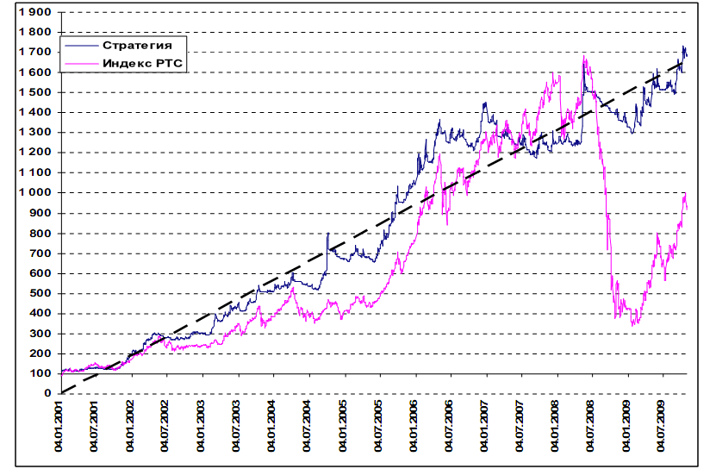

Рисунок 3- Динамика доходности стратегии в сравнении с индексом РТС

Основные характеристики стратегии составляют:

-Среднегодовая доходность -35,7;

-Максимальное снижение капитала – 18,4;

-Среднемесячная доходность – 2,62;

-Месячное СКО – 6,35;

- Месячный коэффициент Шарпа – 0,41;

- Месячный коэффициент Сортино – 1,36

Внутригодовые результаты инвестирования в общем оказались положительными (Приложение 1). Распределение годовой доходности в процентах отображены в таблице (Приложение 2).

Инвестирование средств клиента также можно осуществить в т.н. «голубые фишки». Представим портфель консервативного инвестора, который ведет работу с 12 бумагами, в их числе:

• Газпром

• Норильский никель ГМК

• Лукойл

• ПолюсЗолото

• Сбербанк РФ

• Сбербанк РФ пр.

• Роснефть

• Сургутнефтегаз

• Сургутнефтегаз пр.

• Татнефть

• МТС

• Банк ВТБ

По мере появления ликвидности в каких-то других бумагах, и перехода их в разряд «голубых фишек», этот список может быть значительно расширен. В случае снижения ликвидности и падения объемов торгов любая бумага может быть исключена из этого списка, как в свое время произошло с акциями Юкоса, Мосэнерго, Ростелекома и т.д.

Процентная доля каждой конкретной бумаги в портфеле динамично меняется в зависимости от рыночной конъюнктуры и принимаемых рисков на сделку и может составлять, например, как 2%, так и 20%. Структуры клиентского портфеля, управляющегося по стратегии, на май 2008 года (накануне падения рынка) представлена на рис. 4 и на октябрь 2008 года (после падения) представлена на рис. 5.

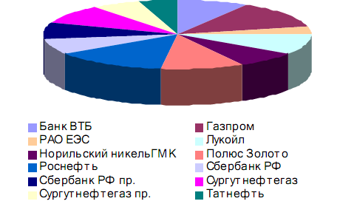

Рисунок 4- Структура клиентского портфеля на 15 мая 2008 года

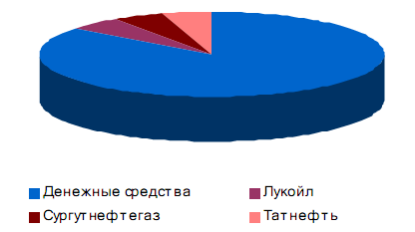

Рисунок 5- Структура клиентского портфеля на 15 августа 2008 года

В мае, когда на рынке наблюдался резкий двухнедельный рост, клиентский портфель состоял полностью из акций. Далее, во время снижения рынка, количество бумаг было сведено до минимума, а потом и вовсе был осуществлен переход в деньги [24].

Таким образом, возвращаясь к долгосрочному графику индекса РТС, представленный на рис.6, необходимо отметить, что сейчас сложилась уникальная ситуация. Тем, кто не успел поучаствовать в росте, который наблюдался на рынке после 1998 года, предоставляется второй шанс. Конечно, нельзя утверждать, что восстановление рынка будет один в один, как это происходило за период 1998-2003 гг., но, скорее всего, аналогии будут просматриваться. По крайней мере, шанс есть у "голубых фишек" с государственным участием: Газпром, Сбербанк, ВТБ и Роснефть.

За последние полгода практически все «голубые фишки» потеряли от 70% до 85% своей капитализации. Несложный математический расчет показывает, что если акция снизилась на 80%, то для того чтобы её стоимость вернулась на прежние уровни, необходим рост на 400%. Таким образом, потенциал у российского рынка просто колоссальный, и текущий момент для начала работы на фондовом рынке может оказаться самым привлекательным на ближайшие десятилетия. Вполне вероятно, что рынок дает новый шанс поучаствовать в ралли, аналогичном тому, которое продолжалось десять лет с конца 1998 года до середины мая 2008 года [27].

**2.3 Анализ портфеля акций агрессивного инвестора**

Рассмотрим портфель агрессивного инвестора на примере модельного портфеля ИК «ФИНАМ». С начала года модельный портфель зафиксировал 150 %-ный прирост, значительно опередив индекс РТС (+99%) и превзойдя индекс РТС -2(+122%). Динамика индексов представлена на рис. 6.



Рисунок 6 - Динамика индексов РТС, РТС-2 и Модельного портфеля ИК «ФИНАМ» с начала 2009 г.

Принимая во внимание увеличивающиеся риски глобальной инфляции, ИК «ФИНАМ», считают вероятным сохранение притока денежных средств на российский рынок, в этой связи предпочтительней инвестировать значительную долю модельного портфеля (43%) в голубые фишки. Тем не менее, доля первого эшелона была снижена на 5% относительно первого квартала. Изменение структуры портфеля в 3 квартале 2009г. представлено на рис. 7, а изменение структуры в 4 квартале 2009г. на рис. 8.

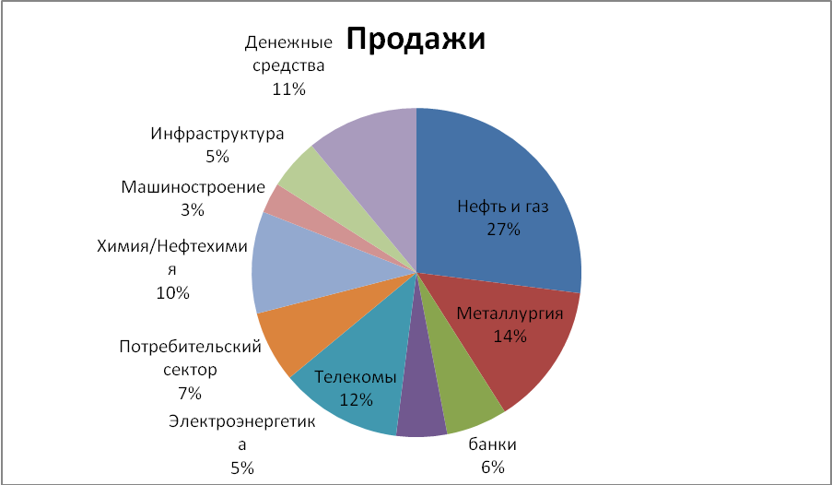

Рисунок 7- Изменение структуры секторов модельного портфеля ИК «ФИНАМ» в 3 квартале 2009 г.

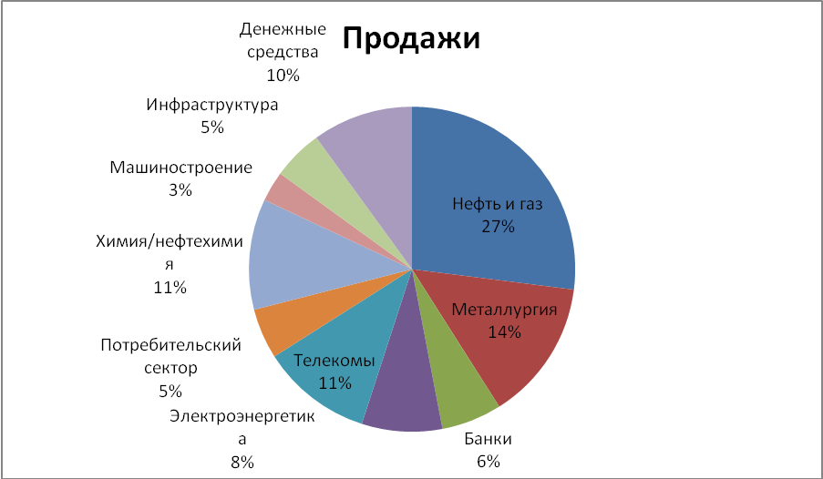

Рисунок 8 - Изменение структуры секторов модельного портфеля ИК «ФИНАМ» в 4 квартале 2009 г.

Развитие позитивных тенденций в мировой экономики и высокие цены на ресурсы создают все условия для начала полноценного восстановления внутреннего спроса в 2010 году. В этих условиях следует увеличить долю компаний, ориентированных на внутренний рынок с 38% до 51%. В электроэнергетике (8%) и банки (6%).

На фоне снижения суверенной премии за риск и постепенного роста аппетита инвесторов к рисковым активам спрос на акции компаний малой и средней капитализации неуклонно увеличивается, что уже получило отражение в опережающем росте индекса РТС-2 относительно РТС. Ожидается развитие данной тенденции в четвертом квартале, поэтому следует увеличить долю акций компаний второго эшелона до 47% - это основная позиция в портфеле.

ИК «ФИНАМ» прогнозируют увеличение спроса на фундаментально привлекательные бумаги крепкого второго эшелона, и в данном сегменте следует сделать ставку на недорогие компании со стабильным бизнесом и прочным финансовым положением. Доля таких компаний в модельном портфеле составляет 28% (Приложение 3).

На долю компаний менее ликвидных эшелонов приходится 19% портфеля. Несмотря на очевидный недостаток ликвидности и повышенные специфические риски (низкая информационная прозрачность), следует включить в модельный портфель акции таких фундаментально недооцененных компаний, как МСЗ, Аммофос, Ашинский МЗ, Нижегородоблгаз, способных принести трехзначную доходность в перспективе 1-2 лет (Приложение 4) [24].

**3. Рекомендации по выбору оптимального портфеля инвестиций**

При нахождения оптимального портфеля необходимо взять во внимание такое понятие как "полезность". Более высокие значения полезности присваиваются портфелям с высокой ожидаемой доходностью, а низкие значение полезности присваиваются портфелям с высоким риском. Формула полезности имеет следующий вид (2):

***U = E(r) - 0.005 × A × σ2,* (2)**

где E(r) - ожидаемая доходность,

U - полезность,

A - число, характеризующее отношение инвестора к риску.

Число 0.005 в формуле позволяет выражать ожидаемую доходность и стандартное отклонение в процентах, а не в долях единиц. Согласно формуле можно сказать, что полезность увеличивается по мере роста ожидаемой доходности и уменьшается по мере роста риска. Размер, на который снижается полезность зависит от значения A, т.е. степени отношения инвестора к риску. Чем выше значение A, тем более консервативен инвестор, т.е. менее склонен к риску. Нейтральные к риску инвесторы имеют значение A=0.

Представим следующую ситуацию: наш портфель имеет ожидаемую доходность в 20%, но при этом риск (стандартное отклонение) 40%. "Безрисковый" актив, скажем ГКО имеют доходность в 7%. Следовательно, премия над риском 13% (доходность портфеля - безрисковая доходность) Довольно не плохая премия, однако риск на столько велик, что может заставить очень консервативного инвестора купить исключительно ГКО. Таким образом используя формулу 1, для довольно умеренного в отношении риска инвестора с показателем A = 2 полезность нашего портфеля будет 20 - (0.005*2*40^2) = 4%, что на целых 3% процента ниже безрисковой доходности. В таком случае инвестор выберет безрисковый портфель, т.е. купит ГКО. Если в расчете использовать более высокие A (т.е. значения, характеризующие высокую степень избегания риска), то получаются отрицательные значения полезности.

Т.к. при выборе между рисковым портфелем и безрисковым активом мы сравниваем полезность нашего портфеля со ставкой по безрисковому активу, то можно сказать, что полезность портфеля является гарантированной эквивалентной доходностью для инвестора. Таким образом, гарантированная эквивалентная доходность портфеля - это доходность, которую безрисковые вложения должны гарантированного обеспечивать, чтобы быть равнопривлекательным рисковым портфелям. Иными словами, портфель привлекателен только в том случае, если его гарантированная эквивалентная доходность (полезность) выше безрисковой [17].

Допустим все свои средства инвестор держит в безрисковом активе, который обеспечивает доходность в 5%. Уровень избегания риска А = 4. Т.к. риск такого портфеля равен нулю, следовательно полезность (U) = 5%. Теперь определим ожидаемую доходность, которую инвестор будет требовать при том же уровне полезности (U=5), но приобретая теперь в рисковый портфель, с риском (стандартным отклонением) 5%. Для этого воспользуемся формулой (3):

***Требуемая E(r) = U + 0.005 × A × σ2 ,* (3)**

где E(r) - требуемая ожидаемая доходность,

U - полезность,

A - число, характеризующее отношение инвестора к риску.

Изменяя уровень риска получаем требуемые значения ожидаемой доходности для поддержания уровня полезности равного 5% Теперь, для того, чтобы построить "кривую безразличия" необходимо по оси ординат отложить ожидаемую доходность, а по оси абсцисс стандарное отклонение, т.е. риск. Таким образом, кривая безразличия инвестора, требующего полезности в 5% и с уровнем избегания риска A=4, будет иметь следующий вид (рис. 9):

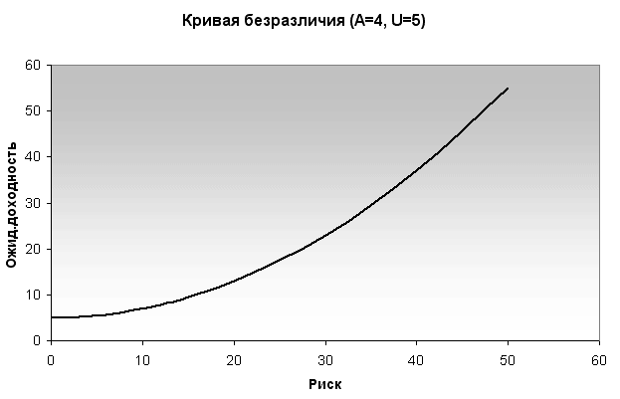

Рисунок 9 - Кривая безразличия

Данные кривые можно построить для любого инвестора. Например, для более консервативного инвестора, с уровнем избегания риска A=10, кривая будет иметь более крутой угол наклона. Для менее консервативного инвестора, кривая будет более пологой (рис. 10).

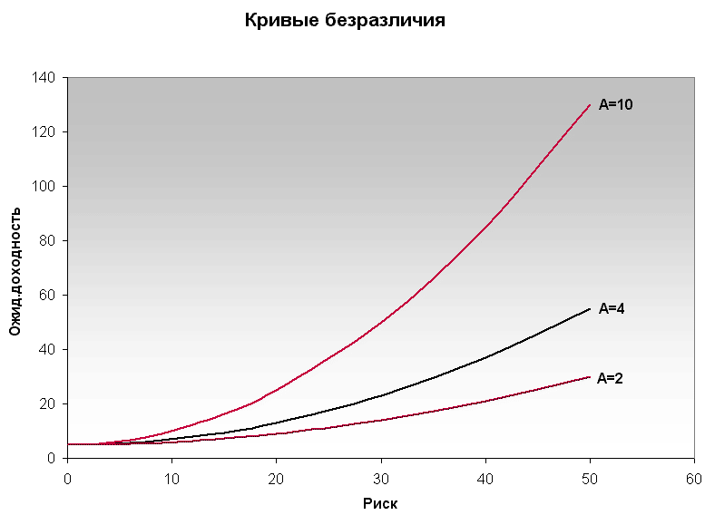

Рисунок 10 - Кривая с уровнем избегания риска A=10

Важно отметить два свойства кривых безразличия:

1. все портфели, лежащие на одной заданной кривой являются равноценными для инвестора;
2. инвестор будет считать любой портфель, лежащий на кривой, которая находится выше и левее, более привлекательным, чем любой другой портфель, который находится на кривой расположенной ниже и правее.

**Оптимальный портфель**

Далее можно приступить к нахождению оптимального портфеля и определению его состава. Для это нам понадобится наша эффективная граница, которая была построена в части 5. Построим кривые безразличия с уровнем избегания риска A = 4 и уровнями полезности (U) 4.4, 7.5, 10.4. (рис. 11).

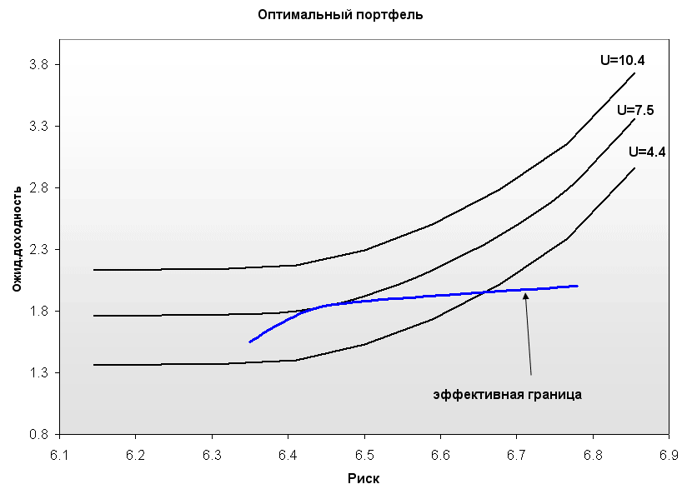

Рисунок 11 - Кривые безразличия оптимального портфеля

Как видно из рисунка 5, кривая безразличия с полезностью равной 7.5% коснулась эффективной границы в точке соответствующей ожидаемой доходности портфеля 1.83% и риску 6.45% (согласно графику). Теперь определим состав нашего оптимального портфеля.

Зная ожидаемую доходность портфеля, который соприкоснулся с кривой безразлия, мы можем определить два так называемых "угловых" портфеля, с ожидаемыми доходностями, окружающими наш оптимальный портфель (ПортО), т.е. надо найти ближайший портфель, имеющий ожидаемую доходность выше оптимального (ПортВ) и ближайший портфель, имеющий ожидаемую доходность ниже (ПортН). ПортфельВ имеет ожидаемую доходность 1.85%, ПортфельН ожидаемую доходность 1.7%

Используя значения ожидаемых доходностей можно определить и состав оптимального портфеля. Для этого воспользуемся формулой (4):

ПортО= (ПортВ*Y)+(ПортН*(1-Y)), (4)

где Y доля ПортВ,

1 - Y - доля ПортН в составе оптимального портфеля.

1.83 = (1.85*Y)+(1.7*(1-Y)). Решая это уравнение, получим Y = 0.87. Это означает, что оптимальный портфель состоит на 87% из портфеля с ожидаемой доходностью выше оптимального (ПортфельВ) и на 13% из портфеля, с ожидаемой доходностью ниже оптимального (ПортфельН) [24].

**Заключение**

Внимание, которое уделяется портфельным инвестициям, вполне соответствует радикальным изменениям, произошедшим во второй половине двадцатого столетия в экономике промышленно развитых стран. На месте отдельных изолированных региональных финансовых рынков возник единый международный финансовый рынок. К традиционному набору «основных» финансовых инструментов (иностранная валюта, государственные облигации, акции и облигации корпораций) добавился постоянно расширяющийся список новых «производных» инструментов, таких как депозитарные расписки, фьючерсы, опционы, варианты, индексы, свопы. Эти инструменты позволяют реализовать более сложные и тонкие стратегии управления доходностью и риском финансовых сделок, отвечающие индивидуальным потребностям инвесторов, требованиям управляющих активами, спекулянтов и игроков на финансовом рынке.

Обстоятельства, в которых находятся инвесторы, различны, поэтому портфели ценных бумаг должны составляться с учетом таких различий. При этом определяющими факторами являются допустимый уровень риска и период инвестирования, которые зависят от предпочтений конкретного инвестора. Необходимо учесть и другие факторы, включая вопросы налогообложения и законодательного регулирования [20].

**Список используемой литературы**

1. Банковское дело: Учебник / под ред. Г.Г. Коробовой. – М.: Экономистъ, 2004. с. 402-404.

2. Барыкин С.Е. Формирование оптимального портфеля производственных инвестиций энергетического объединения: Дис. канд. экон. наук: СПб., 2000.

3. Бланк И.А. Управление финансовыми рисками. – К.: Ника-Центр, 2005.

4. Бочаров В.В. Инвестиционный менеджмент. – СПб: Питер, 2000.

5. Брайен Дж., Шристава С. Финансовый анализ и торговля ценными бумагами. - М.: Дело ЛТД, 2000.

6. Булгаков Ю.В. Выбор варианта рискового портфеля // Менеджмент в России и за рубежом №4, 2000.

7. Ван Хорн Дж.К. Основы управления финансами: Пер. с англ. / Гл. ред. серии Я.В. Соколов. – М.: Финансы и статистика, 2003.

8. Дружинин Г.В. Методы оценки и прогнозирования качества. – М.: Радио и связь, 1982.

9. Евстигнеев В. Резервные требования: механизм стабилизации рынка портфельных инвестиций // Мировая экономика и международные отношения, 2001, № 10, с. 58-62.

10. Игонина Л.Л. Инвестиции: Учеб. пособие, М.: Юристъ, 2002.

11. Инвестиции. Организация управления и финансирование. Учебник для ВУЗов. Издание 2. / Игошин Н.В. - ЮНИТИ, 2002.

12. Инвестиции: Учебник для вузов. / В. Бочаров - СПб: Питер, 2003.

13. Инвестиционная политика: учеб. пособие / под ред.Ю.Н. Лапыгина - М.: Кнорус, 2005.

14. Ковалев В.В. Введение в финансовый менеджмент. – М.: Финансы и статистика, 2000.

15. Липсиц И.В., Косов В.В. Экономический анализ реальных инвестиций: учебник. - М.: Магистр, 2007.

16. Макарова В.И. Организация и финансирование инвестиций: Учебно-практическое пособие. - Тольятти: ВУиТ, 2005.

17. Организация инвестиционной и инновационной деятельности. / К. Янковский, И. Мухарь - СПб: Питер, 2001.

18. Пайк Р., Нил Б. Корпоративные финансы и инвестирование. – 4-е изд. / Пер. с англ. – СПб.: Питер, 2006.

19. Савчук В.П. Бюджет капитала и финансовое обоснование инвестиционного проекта. Киев, 2004.

20. Сергеев М. Формируем инвестиционный портфель //Личные Деньги, 05.10.2004.

21. Четыркин Е.М. Финансовый анализ производственных инвестиций. – М.: Дело, 1998.

22. Шапкин А.С., Шапкин В.А. Теория риска и моделирование рисковых ситуаций: Учебник. – М.: Издательско-торговая корпорация «Дашков и К°», 2005.

23. Шарп У.Ф., Александер Г.Д., Брейли Д.В. Инвестиции: Пер. с англ. – М.: Инфра-М, 2000.

24. http://www.finam.ru/

25. http://www.micex.ru/

26. http://www.forexpf.ru/

27. http://www.rts.ru/

28. http://www.rbc.ru/companies/micex.shtml

29. http://www.economy.samregion.ru/

**Приложение 1**

**Внутригодовые результаты инвестирования с 2000 по 2002 гг.**

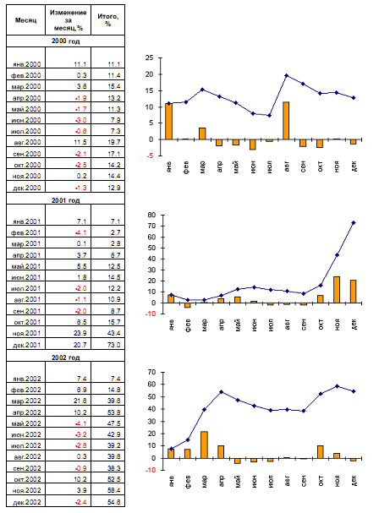

**Приложение 2**

**Внутригодовые результаты инвестирования в процентах**

|  |  |  |  |  |  |  |  |  |  |  |  |  |  |
| --- | --- | --- | --- | --- | --- | --- | --- | --- | --- | --- | --- | --- | --- |
| Год | янв | фев | мар | апр | май | июн | июл | авг | сен | окт | ноя | дек | Итого |
| 2000 | 11,1 | 0,3 | 3,8 | -1,9 | -1,7 | -3,0 | -0,8 | 11,5 | -2,1 | -2,5 | 0,2 | -1,3 | 12,9 |
| 2001 | 7,1 | -4,1 | 0,1 | 3,7 | 5,5 | 1,8 | -2,0 | -1,1 | -2,0 | 8,5 | 23,9 | 20,7 | 73,0 |
| 2002 | 7,4 | 8,9 | 21,8 | 10,2 | -4,1 | -3,2 | -2,8 | 0,3 | -0,9 | 10,2 | 3,9 | -2,4 | 54,8 |
| 2003 | -2,3 | 18,9 | 4,9 | 8,4 | 7,2 | 2,9 | -4,2 | 10,9 | 0,4 | 10,1 | -0,9 | 1,0 | 88,3 |
| 2004 | 3,8 | 4,4 | 1,8 | 0,2 | -2,8 | -1,5 | -2,1 | 5,2 | 11,4 | 15,7 | -4,8 | -1,5 | 35,3 |
| 2005 | -0,2 | 10,7 | -7,8 | -1,2 | -2,8 | 7,8 | 8,7 | 11,7 | 14,2 | -33 | 5,8 | 3,8 | 55,3 |
| 2006 | 7,7 | 7,9 | -1,3 | 12,3 | -0,2 | -0,9 | -2,1 | 2,0 | -3,8 | -22 | 5,9 | 13,1 | 39,3 |
| 2007 | -8,2 | -5,7 | -0,1 | -0,8 | -2,8 | -0,8 | -1,7 | -0,8 | 3,0 | 0,2 | -29 | 2,5 | -14,5 |
| 2008 | 0,1 | 1,5 | -0,9 | -0,8 | 22,8 | -1,4 | -2,0 | -28 | -1,2 | -0,8 | -3,5 | -22 | 8,9 |
| 2009 | -1,0 | 2,5 | 7,9 | -0,4 | 7,9 | -3,3 | 1,4 | -1,0 | 8,2 | 3,8 |  |  | 28,4 |

**Приложение 3**

**Распределение активов в модельном портфеле ИК «ФИНАМ»**

|  |  |  |  |
| --- | --- | --- | --- |
| Компания | Тиккер | Отрасль | Доля в портфеле |
| Газпром | GAZP | нефть и газ | 8,00% |
| Лукойл | LKOH | нефть и газ | 8,00% |
| Роснефть | ROSN | нефть и газ | 6,00% |
| Сургутнефтегаз | SNGS | нефть и газ | 5,00% |
| ГМК Норильский Никель | GMKN | металлургия и добыча | 6,00% |
| Ашинский МЗ | AMEZ | металлургия и добыча | 3,00% |
| Северсталь | CHMF | металлургия и добыча | 5,00% |
| Сбербанк | SBER | банки | 3,00% |
| Банк Санкт-Петербург | STBK | банки | 3,00% |
| ОГК-2 | OGKB | электроэнергетика | 4,00% |
| ОГК-3 | OGKC | электроэнергетика | 4,00% |
| МТС | MTSS | телекомы | 7,00% |
| Волгателеком (прив.) | NNSIP | телекомы | 2,00% |
| Дальсвязь (прив.) | ESPKP | телекомы | 2,00% |
| Вимм-Билль-Данн | WBDF | потреб.сектор | 5,00% |
| Сильвинит | SILV | химия/нефтехимия | 5,00% |
| Аммофос | AMMO | химия/нефтехимия | 3,00% |
| МСЗ | MASZ | химия/нефтехимия | 3,00% |
| Соллерс | SVAV | машиностроение | 3,00% |
| Бамтоннельстрой (прив.) | BTSTP | инфраструктура | 3,00% |
| Нижегородоблгаз | NNOG | инфраструктура | 2,00% |
| Итого акции | - | - | 90,00% |
| Денежные средства | - | - | 10,00% |

**Приложение 4**

|  |  |  |
| --- | --- | --- |
| Компания | Потенциал роста | |
| 1. ЛУКОЙЛ (РТС: LKOH) - Большое внимание компания уделяет развитию новых месторождений и инноваций в переработке, а также диверсификации бизнеса путем расширения своего газового сегмента и электроэнергетики. В краткосрочном периоде котировки акций компании должна поддерживать разработка каспийских месторождений. Целевая цена на конец 2010 года - $87,4. | 56% | |
| 2. Газпром (РТС: GAZP) – компания, которая реализует свой высокий потенциал преимущественно в долгосрочном периоде. В 2011 году запускается газопровод Северный Поток, который должен увеличить экспорт газа в Европу на 17% по сравнению с уровнем 2008 года. Поддержка государства позволит Газпрому сохранить финансовую устойчивость во время кризиса, а монопольное положение на российском газовом рынке способствует более гибкому подходу к ведению бизнеса. Целевая цена на конец 2010 года - $13,5 | 131% | |
| 3. Сургутнефтегаз (РТС: SNGS) – компания с самой высокой финансовой устойчивостью в российском нефтегазовом секторе Долговая нагрузка у Сургутнефтегаза отсутствует, а на балансе компании лежит более $20 млрд. в виде финансовых вложений. Также компания планирует вдвое увеличить свои нефтеперерабатывающие мощности в ближайшие годы. У Сургутнефтегаза весьма хорошие перспективы по развитию производства, подкрепленные высокой финансовой стабильностью. | - | |
| 4. Роснефть (РТС: ROSN) – компания-лидер по добыче и переработке нефти в России. По итогам первого квартала 2009 года компания выбилась в лидеры по этому показателю, который достиг отметки 28%. Во второй половине 2009 года компания ввела в эксплуатацию свое крупнейшее Ванкорское месторождение, пиковая добыча с которого ожидается на уровне 20% от общей добычи компании.  Показатель долг/собственный капитал на конец 2008 года составил 59%, что является одним из самых высоких значений в отрасли, но при этом компания смогла снизить его с уровня 92%. Целевая цена на конец 2010 года - $8,4. | 15% | |
| Металлургия и добыча |  | |
| Компания | Потенциал роста | |
| 1. Норильский Никель (РТС: GMKN) является крупнейшим в мире производителем никеля и палладия. В условиях ослабленного рынка цветных металлов компания имеет конкурентное преимущество в  плане низкой себестоимости добычи. | - | |
| 2. Северсталь (РТС: CHMF) является диверсифицированным металлургическим холдингом с вертикальной интеграцией. Компания входит в число крупнейших производителей стали в мире (доля рынка - около 1,4%) с установленной мощностью 29,5 млн. тонн и объемом  производства на уровне 20 млн. тонн по итогам 2008 года. | - | |
| 3. Ашинский МЗ (РТС: KZRU). Компания специализируется на производстве горячего толстолистового проката, реализуя его в уральском регионе и поставляя на экспорт (текущее соотношение примерно 50% на 50%). Производственная мощность компании - 0,8  млн. тонн стали (до конца года будет увеличена до 1 млн. тонн). За первые 7 месяцев 2009 года компания произвела 340 тыс. тонн стали (средняя загрузка на уровне 80%). | +72% | |
| Электоэнергетика |  |
| Компания | Потенциал роста |
| 1. ОГК-2 (РТС: OGKB). Компания занимается производством и продажей электроэнергии на станциях, которые расположены в ряде регионов России: Центр, Урал, Юг, Северо-запад. Доля акций в свободном обращении у ОГК-2 – самая высокая в сегменте ОГК Справедливая цена акций компании – $0,073. | +183% |
| 2. ОГК-3 (РТС: OGKС). ОГК-3 занимается производством и продажей электроэнергии на станциях, которые расположены в ряде регионов России: Центр, Сибирь, Северо-Запад. Мощности компании характеризуются не очень высокой производственной эффективностью. | - |
| Банки | |
| Компания | Потенциал роста |
| 1. Сбербанк (РТС: SBER) – лидер банковского сектора России (доля рынка в ключевых сегментах - от 20% до 50%), обладающий обширной филиальной сетью и статусом наиболее надежного российского банка Целевая цена на конец 2010 года - $2,42. | +21% |
| 2. Банк Санкт-Петербург (РТС: STBK) - занимает 16 место в РФ по размеру активов, и является одним из ключевых игроков в Санкт-Петербурге и Ленинградской области, доля банка в регионе, по нашим оценкам, составляет 12%. Целевая цена на конец 2010 года - $3,37. | +28% |
| Потребительский сектор | |
| Компания | Потенциал роста |
| 1. Вимм-Билль-Данн (РТС: WBDF) - лидер российского рынка молочной продукции с долей рынка порядка 30%. Справедливая цена акций ВБД ПП составляет - $51. | 35% |
| Телекомы | |
| 1. МТС (РТС: MTSS) - лидер российского рынка сотовой связи. Компания обладает отличной рентабельностью для несырьевого сегмента, характеризуясь сравнительно низким уровнем долга и грамотным менеджментом. В ближайшее время МТС приобретет «Комстар» и станет интегрированным оператором сотовой и проводной связи. Целевая цена МТС на конец 2010 года - $10,7. | 60% |
| 2.Волгателеком – прив. (РТС: NNSIP) оценен рынком со значительным дисконтом к отраслевым аналогам по финансовым мультипликаторам, и в этой связи у компании больше шансов получить хорошие коэффициенты обмена относительно текущей рыночной стоимости. | - |